
SDD
System Design Document
ActivityManagement

1 Introduzione 3
1.1 Design Goals 3
2 Architettura del sistema ActivityManagement 5
2.1 Stile architetturale utilizzato 5
2.2 Tecnologie utilizzate 6
2.3 Sottosistemi individuati con i loro servizi 7
2.4 Dipendenze tra i vari sottosistemi 8
2.5 Diagramma architetturale sistema 9
2.6 Mapping Hardware / Software 10
2.7 Gestione dei dati persistenti e progettazione del database 11
2.7.1 Class Diagram Entity 11
2.7.2 Schema EER di partenza 12
2.7.3 Schema ER finale 12
2.7.4 Schema Logico Relazionale finale 13
2.8 Controllo degli accessi e sicurezza 13
2.9 Controllo globale del software 13
2.10 Condizioni limite 14

1 Introduzione

1.1 Design Goals
Di seguito saranno riportati i Design Goals che rappresentano le qualità che il sistema vuole ottenere.
Ogni decisione di design sarà presa considerando i Design Goals presenti in questo paragrafo. I Design Goals saranno suddivisi nelle seguenti categorie:
- Performance: determinano i requisiti di spazio e velocità imposti sul sistema.
- Dependability: determinano lo sforzo che deve essere speso per minimizzare i fallimenti del sistema e le loro conseguenze.
- Maintenance: determinano lo sforzo necessario per modificare e manutenere il sistema dopo il suo rilascio.
- End User: determinano le qualità che si vogliono raggiungere dal punto di vista dell’utente, ma che non sono state coperte dai criteri di Performance e Dependability.
Ogni design goals è descritto da:
- Rank: specifica un valore di priorità compreso tra 1 (massimo) e 10 (minimo).
- ID Design Goal: un identificatore univoco e un nome esplicativo.
- Descrizione: descrizione del design goal.
- Categoria: categoria di appartenenza del design goal.
- RNF di origine: il Requisito Non Funzionale che lo ha generato.
Design Goals
Rank | ID Design Goal | Descrizione | Categoria | RNF di origine
2 | DG_1  Tempi di risposta | Il sistema dovrà fornire la risposta alle operazioni degli utenti in tempi brevi: massimo 5 secondi per ogni operazione. | Performance | RNF_Pr_2.
3 | DG_2  Creazione database | Creazione di un sistema che utilizza un database. | Performance | RNF_In_1.
3 | DG_3  Affidabilità delle operazioni | Il sistema deve garantire che tutte le operazioni avvengano con successo. | Dependability | RNF_Af_1.
9 | DG_4  Fallimento di sistema | Il sistema deve gestire le situazioni in cui fallisce inviando delle notifiche all’utente tramite messaggi di errore. | Dependability | RNF_Af_3.
9 | DG_5  Disponibilità del sistema | Il Sistema deve garantire la massima disponibilità del sistema. | Dependability | RNF_Pr_1.
1 | DG_6  Sicurezza dei dati | Il sistema deve garantire la massima sicurezza dei dati tramite l’uso di protocolli di comunicazione sicuri, conservando in maniera sicura i dati persistenti e assicurando la visualizzazione dei dati solo agli utenti che hanno diritto ad accedervi. | Dependability | RNF_Af_2, RNF_Le_1.
5 | DG_ 7  Manutenibilità | Il sistema dovrà essere semplice da manutenere. | Maintenance | RNF_Su_1.
7 | DG_ 8  Estendibilità | Il sistema dovrà essere semplice da estendere e dovrebbe essere semplice inserire nuove funzionalità. | Maintenance | RNF_Su_2.
4 | DG_9  Implementazione  di un’applicazione web testabile con  l’hardware  disponibile | Si deve implementare un’applicazione web utilizzando l’hardware disponibile e garantire una branch coverage di almeno il 75%. | Maintenance | RNF_Im_1, RNF_Im_2, RNF_Im_3.
4 | DG_10  Facilità d’uso | Il sistema deve essere semplice da comprendere ed utilizzare e, inoltre, il sistema deve permettere un utilizzo del sistema chiaro e di facile comprensione anche senza la lettura di documenti. | End User | RNF_Us_1, RNF_Us_3.
7 | DG_11  Interfaccia intuitiva | L’interfaccia del sistema deve essere tale da permettere l’esecuzione delle azioni in maniera chiara ed intuitiva. | End User | RNF_Us_2.
8 | DG_12  Uso di pagine web | Il sistema dovrà essere visualizzato tramite l’utilizzo di pagine web. | End User | RNF_Pa_1.
10 | DG_13  Interfaccia con le utility di sistema per l’amministratore | Il Sistema deve interagire correttamente con le utility del sistema operativo sul quale viene eseguito il server. | End User | RNF_Op_1.

2 Architettura del sistema ActivityManagement
Questo capitolo mostrerà l’architettura del sistema ActivityManagement.

2.1 Stile architetturale utilizzato
ActivityManagement si basa sullo stile architetturale React-Redux.
Questo stile è stato scelto per 3 ragioni principali:
- È indicato per lo sviluppo di applicazioni web poiché è in grado di separare la logica di
presentazione dalla logica di elaborazione, migliorando varie qualità, tra cui:
  - La leggibilità del codice.
  - La manutenzione del codice.
  - Il riuso del codice.
  - Una soluzione robusta per la gestione dei flussi di dati complessi.
- È utilizzato dalla libreria open-source di JavaScript chiamata React.js.
- E’ un’architettura con verso unidirezionale, questo permette di individuare facilmente i bug e di testare facilmente l’applicativo.

Inoltre, verranno inserite 2 cartelle che non fanno parte dell’architettura React-Redux: la cartella Riutilizzabile e la cartella Utils.

Diagramma dello stile architetturale React-Redux comprese le 2 cartelle Riutilizzabile e Utils:
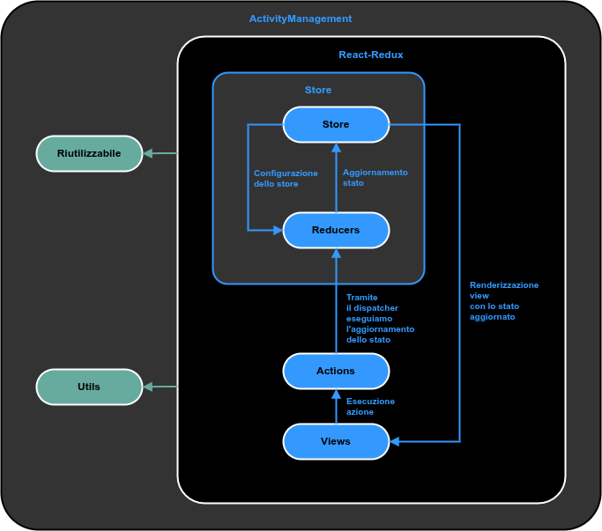

- Views: un utente del sistema esegue un’operazione tramite una pagina web.
- Actions: viene eseguita l’azione di interesse e, tramite il dispatcher eseguiamo l’aggiornamento dello stato dello store richiamando il reducer di interesse.
- Reducers: aggiorna lo stato dello store.
- Store: renderizza la view di interesse con lo stato dello store aggiornato.
- Views: visualizza una pagina web con lo stato aggiornato.
- Utils: contiene dei metodi di utilità suddivisi in vari file.
- Riutilizzabile: contiene delle views e/o dei metodi suddivisi in vari file che possono essere riutilizzati anche in altri progetti.

2.2 Tecnologie utilizzate
- Lato Back-End:
  - Node.js (JavaScript).
  - MySQL Workbench.
- Lato Front-End:
  - HTML5.
  - CSS3.
  - React.js (JavaScript).
  - React Redux
  - React Bootstrap.
- Testing:
  - Jest.
  - Selenium Script.

2.3 Sottosistemi individuati con i loro servizi
Sottosistemi
Nome | Descrizione | Requisiti funzionali | Interfaccia
Autenticazione. | Sottosistema che raggruppa tutti i RF riguardanti l’autenticazione. | Login. | IAutenticazioneActions.
Autenticazione. |  | Logout. | IAutenticazioneActions.
Autenticazione. |  | Visualizzazione profilo. | IAutenticazioneActions.
Autenticazione. |  | Modifica profilo. | IAutenticazioneActions.
Cliente. | Sottosistema che raggruppa tutti i RF riguardanti i clienti. | Inserimento nuovo cliente. | IClienteActions.
Cliente. | Sottosistema che raggruppa tutti i RF riguardanti i clienti. | Ricerca clienti. | IClienteActions.
Cliente. | Sottosistema che raggruppa tutti i RF riguardanti i clienti. | Visualizzazione clienti. | IClienteActions.
Cliente. | Sottosistema che raggruppa tutti i RF riguardanti i clienti. | Modifica clienti. | IClienteActions.
Cliente. | Sottosistema che raggruppa tutti i RF riguardanti i clienti. | Eliminazione clienti. | IClienteActions.
Servizio. | Sottosistema che raggruppa tutti i RF riguardanti i servizi. | Inserimento nuovo servizio. | IServizioActions.
Servizio. | Sottosistema che raggruppa tutti i RF riguardanti i servizi. | Ricerca servizi. | IServizioActions.
Servizio. | Sottosistema che raggruppa tutti i RF riguardanti i servizi. | Visualizzazione servizi. | IServizioActions.
Servizio. | Sottosistema che raggruppa tutti i RF riguardanti i servizi. | Modifica servizi. | IServizioActions.
Servizio. | Sottosistema che raggruppa tutti i RF riguardanti i servizi. | Eliminazione servizi. | IServizioActions.
Lavoro. | Sottosistema che raggruppa tutti i RF riguardanti i lavori. | Inserimento nuovo lavoro. | ILavoroActions.
Lavoro. | Sottosistema che raggruppa tutti i RF riguardanti i lavori. | Ricerca lavori. | ILavoroActions.
Lavoro. | Sottosistema che raggruppa tutti i RF riguardanti i lavori. | Visualizzazione lavori. | ILavoroActions.
Lavoro. | Sottosistema che raggruppa tutti i RF riguardanti i lavori. | Modifica lavori. | ILavoroActions.
Lavoro. | Sottosistema che raggruppa tutti i RF riguardanti i lavori. | Eliminazione lavori. | ILavoroActions.
Lavoro. | Sottosistema che raggruppa tutti i RF riguardanti i lavori. | Eliminazione lavori range giorni. | ILavoroActions.
Lavoro. | Sottosistema che raggruppa tutti i RF riguardanti i lavori. | Ottenimento file PDF lavori. | ILavoroActions.
Lavoro. | Sottosistema che raggruppa tutti i RF riguardanti i lavori. | Ottenimento file excel lavori. | ILavoroActions.
Spesa. | Sottosistema che raggruppa tutti i RF riguardanti le spese. | Inserimento nuova spesa. | ISpesaActions.
Spesa. | Sottosistema che raggruppa tutti i RF riguardanti le spese. | Ricerca spese. | ISpesaActions.
Spesa. | Sottosistema che raggruppa tutti i RF riguardanti le spese. | Visualizzazione spese. | ISpesaActions.
Spesa. | Sottosistema che raggruppa tutti i RF riguardanti le spese. | Modifica spese. | ISpesaActions.
Spesa. | Sottosistema che raggruppa tutti i RF riguardanti le spese. | Eliminazione spese. | ISpesaActions.
Spesa. | Sottosistema che raggruppa tutti i RF riguardanti le spese. | Eliminazione spese range giorni. | ISpesaActions.
Spesa. | Sottosistema che raggruppa tutti i RF riguardanti le spese. | Ottenimento file PDF spese. | ISpesaActions.
Spesa. | Sottosistema che raggruppa tutti i RF riguardanti le spese. | Ottenimento file excel spese. | ISpesaActions.
Attività | Sottosistema che raggruppa tutti i RF riguardanti l’attività. | Visualizzazione widget. | IAttivitaActions.
Attività |  | Analisi entrate, uscite e ricavi. | IAttivitaActions.
Attività |  | Cambio lingua. | IAttivitaActions.
Stile | Sottosistema che raggruppa tutti i RF riguardanti lo stile del sistema. | Cambio sfondo. | IStileActions.
Stile |  | Cambio visualizzazione form. | IStileActions.
Stile |  | Cambio visualizzazione item. | IStileActions.
Persistenza | Sottosistema che gestisce i dati persistenti. |  | IPersistenzaActions.
Storage | Sottosistema che si interpone tra i vari sottosistemi e il sottosistema Persistenza. |  | IStorageActions

2.4 Dipendenze tra i vari sottosistemi
Di seguito sono mostrate le dipendenze tra i vari sottosistemi tramite un Component Diagram UML.
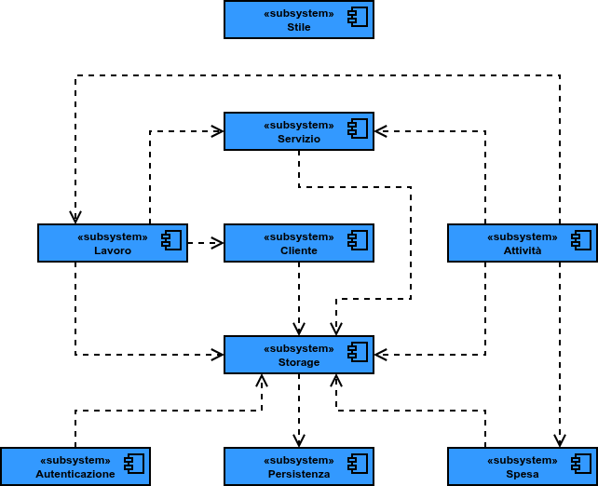

2.5 Diagramma architetturale sistema
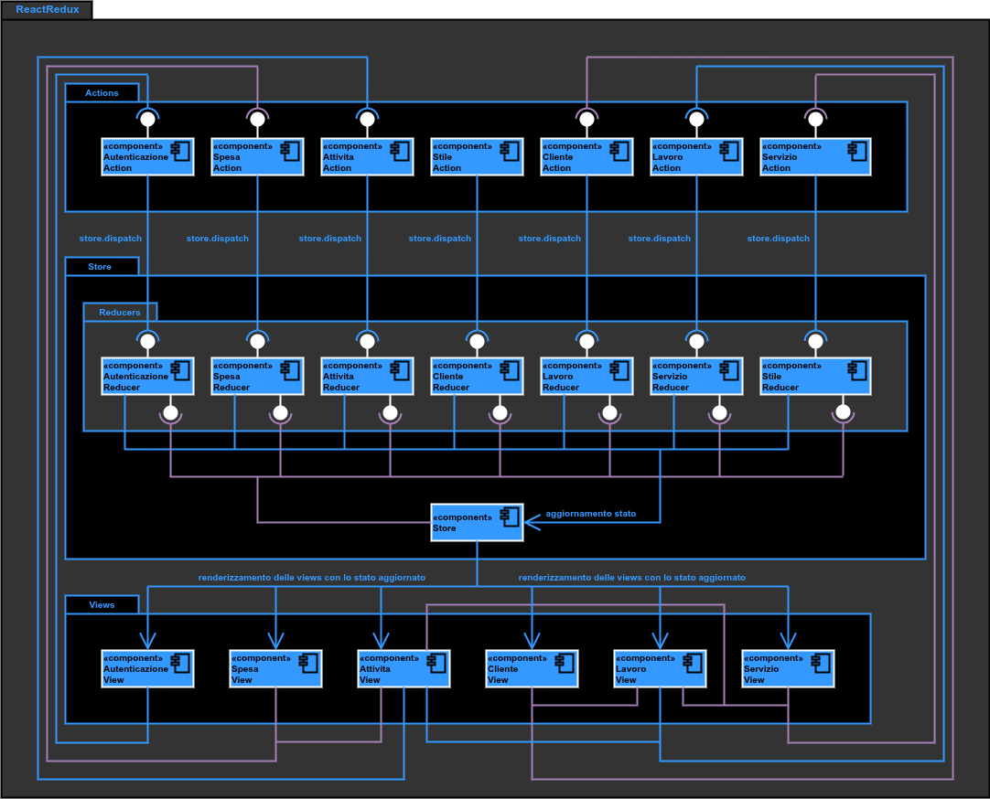

2.6 Mapping Hardware / Software
L’applicazione web che si vuole realizzare si basa su una piattaforma hardware costituita da un server in locale che risponde alle richieste effettuate da un utente da una sola macchina con un browser e con o senza una connessione ad internet. Il nostro sistema è un’applicazione web che è situata su un web server in locale e, siccome non è un sistema distribuito, allora è situato su un unico nodo.
Di seguito è riportato un Deployment Diagram UML che descrive il mapping hardware/software della nostra applicazione web:
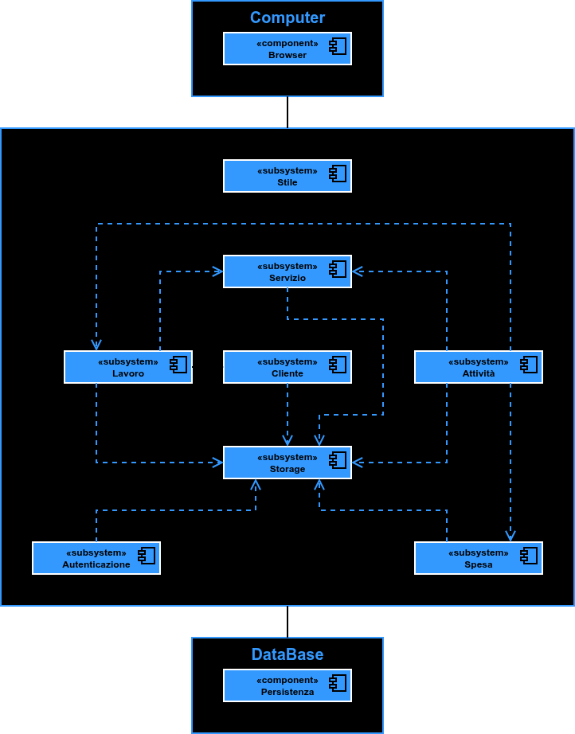

2.7 Gestione dei dati persistenti e progettazione del database
Per gestire il salvataggio dei dati persistenti del sistema si utilizzerà un database relazionale gestito tramite l’utilizzo del RDBMS MySQL in locale su un’unica macchina.
Per motivi di leggibilità del documento, la spiegazione sul perché verrà utilizzato un RDBMS e, la parte di progettazione, saranno riportate in un documento separato (il DBMS).
Di seguito verranno riportati solamente:
- Il Class Diagram Entity del RAD: diagramma di input per produrre il modello EER di partenza.
- Lo schema EER di partenza: ottenuto dal Class Diagram Entity.
- Lo schema ER finale.
- Lo schema Logico Relazionale finale: ottenuto dal modello ER finale.

2.7.1 Class Diagram Entity
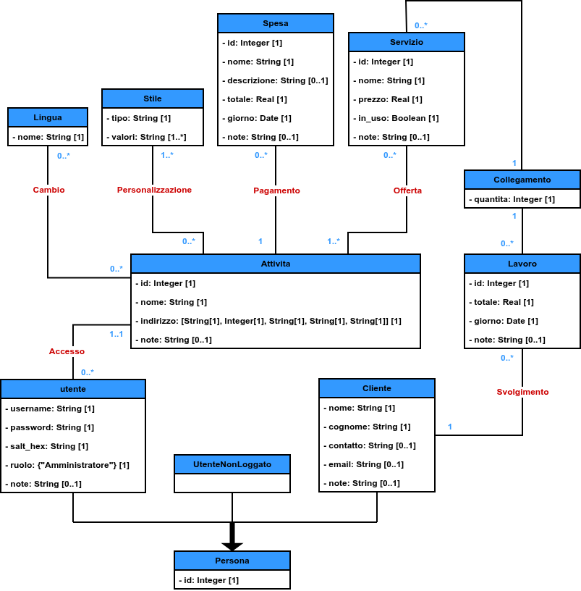

2.7.2 Schema EER di partenza

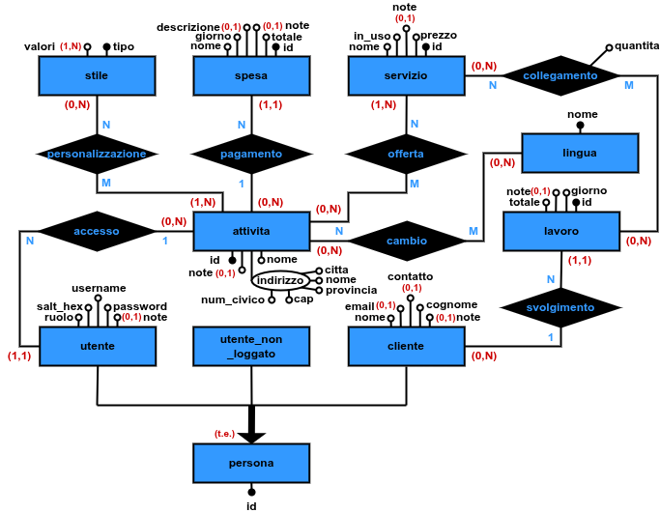

2.7.3 Schema ER finale
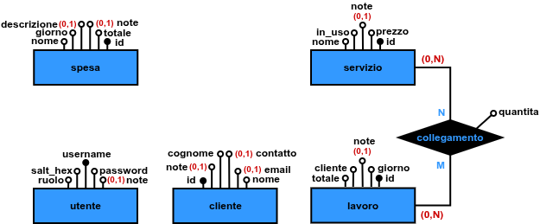

2.7.4 Schema Logico Relazionale finale

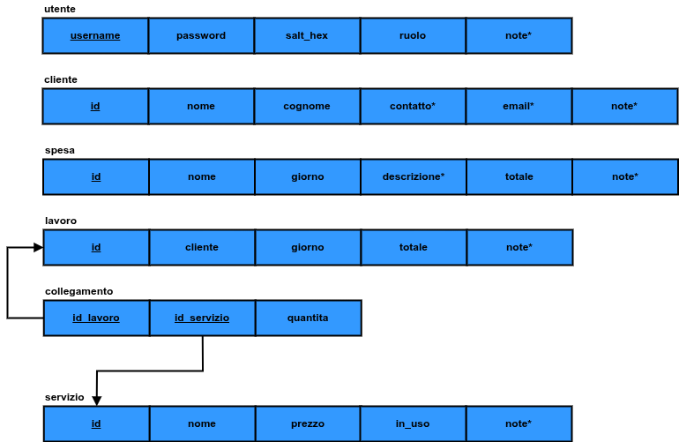

2.8 Controllo degli accessi e sicurezza
I controlli degli accessi e sicurezza sono definiti nella sezione 2.3 (Requisiti Funzionali) del documento RAD nella colonna “Attori” per tutte le tabelle, infatti, solamente gli attori presenti in quella colonna possono utilizzare il RF associato.

2.9 Controllo globale del software
Il sistema che si vuole realizzare sarà un’applicazione web la cui sua funzionalità avviene tramite dei comandi inviati dall’utente tramite l’utilizzo delle interfacce grafiche (pagine web):
- Views: un utente del sistema esegue un’operazione tramite una pagina web.
- Actions: viene eseguita l’azione di interesse e, tramite il dispatcher eseguiamo l’aggiornamento dello stato dello store richiamando il reducer di interesse.
- Reducers: aggiorna lo stato dello store.
- Store: renderizza la view di interesse con lo stato dello store aggiornato.
- Views: visualizza una pagina web con lo stato aggiornato.

2.10 Condizioni limite
In questa sezione sono presenti le Boundary Conditions che riguardano:
- l’avvio del sistema.
- Lo spegnimento del sistema.
- Il fallimento del sistema.
- L’errore di accesso ai dati persistenti.
CU_BC_1: Avvio del sistema.
Descrizione |  | Il CU permette il riavvio del sistema.
Attore principale |  | Amministratore:  È interessato a riavviare il sistema.
Attori secondari |  | NA.
Entry Condition |  | L’amministratore accede al server.
Exit Condition  (On Success) |  | Il sistema viene avviato correttamente.
Exit Condition  (On Failure) |  | Il sistema non viene avviato.
Rilevanza / User Priority |  | Media.
Frequenza stimata |  | 12 / anno.
Extension of |  | NA.
Include |  | NA.
Generalization of |  | NA.
FLUSSO DI EVENTI PRINCIPALE / MAIN SCENARIO
1 | Amministratore | Esegue sulla macchina il comando per avviare il sistema.
2 | Sistema | Verifica se i dati persistenti siano sani e se la risposta è affermativa allora rende disponibili i suoi servizi e rende le sue funzionalità disponibili agli utenti.
I FLUSSO DI EVENTI ALTERNATIVO: I DATI PERSISTENTI SONO DANNEGGIATI
2.a1 | Sistema | Notifica all’amministratore che i dati persistenti sono danneggiati e non effettua l’avvio.
2.a2 | Amministratore | Corregge i dati persistenti.
2.a3 | Sistema | Effettua le modifiche.
2.a4 | Amministratore | Riesegue il punto 1.
Note
 |  | NA.
Special Requirements |  | NA.

CU_BC_2: Spegnimento del sistema.
Descrizione |  | Il CU permette lo spegnimento del sistema.
Attore principale |  | Amministratore:  È interessato a spegnere il sistema.
Attori secondari |  | NA.
Entry Condition |  | L’amministratore accede al server  AND  Il sistema è stato precedentemente avviato  AND  Il sistema non è stato ancora spento.
Exit Condition  (On Success) |  | Il sistema viene spento correttamente.
Exit Condition  (On Failure) |  | Il sistema non viene spento.
Rilevanza / User Priority |  | Media.
Frequenza stimata |  | 12 / anno.
Extension of |  | NA.
Include |  | NA.
Generalization of |  | NA.
FLUSSO DI EVENTI PRINCIPALE / MAIN SCENARIO
1 | Amministratore | Invia un segnale di spegnimento al sistema.
2 | Sistema | Verifica che non ci siano connessioni ancora aperte da o verso l’esterno e, se non ci sono, termina l’esecuzione del sistema.
I FLUSSO DI EVENTI ALTERNATIVO: CI SONO CONNESSIONI ANCORA APERTE
2.a1 | Sistema | Notifica all’amministratore che ci sono ancora connessioni aperte verso l’esterno.
2.a2 | Amministratore | Attende una quantità di tempo per rispondere a eventuali richieste dall’esterno, non generando nuove connessioni se non allo scopo di rispondere a richieste già in corso.
2.a3 | Sistema | Controlla che non ci siano connessioni ancora aperte da o verso l’esterno e, se non ci sono, termina l’esecuzione del sistema.
2.a4 | Amministratore | Notifica l’admin dell’avvenuto spegnimento del sistema.
II FLUSSO DI EVENTI ALTERNATIVO: CI SONO CONNESSIONI ANCORA APERTE
2.a3.a1 | Sistema | Interrompe le connessioni verso l’esterno e notifica l’amministratore dell’avvenuto spegnimento del sistema e del numero di connessioni interrotte.
Note
 |  | NA.
Special Requirements |  | NA.

CU_BC_3: Fallimento del sistema
Descrizione |  | Il CU definisce il comportamento del sistema in caso di fallimento.
Attore principale |  | Amministratore:  È interessato a gestire il fallimento del sistema.
Attori secondari |  | NA.
Entry Condition |  | Il sistema viene terminato inaspettatamente.
Exit Condition  (On Success) |  | Il sistema viene riavviato correttamente.
Exit Condition  (On Failure) |  | Il sistema non viene riavviato.
Rilevanza / User Priority |  | Media.
Frequenza stimata |  | 12 / anno.
Extension of |  | NA.
Include |  | CU_BC_1: Avvio del sistema.
Generalization of |  | NA.
FLUSSO DI EVENTI PRINCIPALE / MAIN SCENARIO
1 | Amministratore | Include UC_BC_1.
Note
 |  | NA.
Special Requirements |  | NA.

CU_BC_4: Errore di accesso ai dati persistenti.
Descrizione |  | Il CU descrive il comportamento del sistema qualora fosse impossibile accedere ai dati persistenti o questi risultassero corrotti.
Attore principale |  | Amministratore:  È interessato a gestire l’errore di accesso ai dati persistenti.
Attori secondari |  | NA.
Entry Condition |  | Il sistema non può accedere ai dati persistenti  OR  I dati persistenti risultano corrotti.
Exit Condition  (On Success) |  | Il sistema riprende il normale funzionamento.
Exit Condition  (On Failure) |  | Il sistema non riprende il normale funzionamento.
Rilevanza / User Priority |  | Media.
Frequenza stimata |  | 12 / anno.
Extension of |  | NA.
Include |  | CU_BC_1: Avvio del sistema,  CU_BC_2: Spegnimento del sistema.
Generalization of |  | NA.
FLUSSO DI EVENTI PRINCIPALE / MAIN SCENARIO
1 | Sistema | Notifica l’amministratore dell’impossibilità di accedere ai dati persistenti e cessa di processare eventuali richieste dall’esterno e risponde a tutte le richieste con un messaggio di errore.
2 | Amministratore | Include CU_BC_2  AND  Ripristina l’accessibilità o la sanità dei dati persistenti  AND  Include CU_BC_1.
Note
 |  | NA.
Special Requirements |  | NA.

